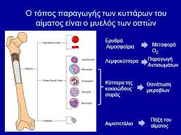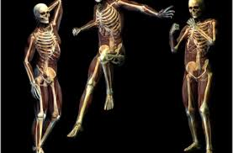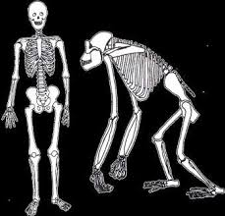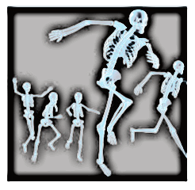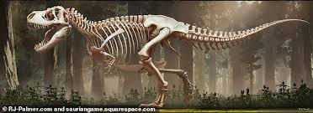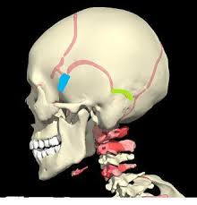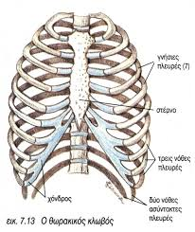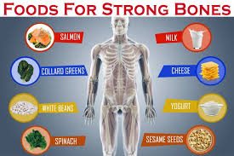

Γιατί χρειάζεται να τρώμε γαλακτοκομικά προϊόντα; …………………………………………………………….

…………………………………………………………………………………………………………………………………………….

**Ζ**

**Γ**

**Δ**

**Β**

**Α**

1. **Οι πιο κάτω εικόνες θα σας βοηθήσουν να γράψετε ΚΑΠΟΙΕΣ από τις λειτουργίες του Ε.Σ.**

**Α+Β:……………………………..……………………………………………… Γ+Δ: ………………………….. Ε: …………………..**

**Ε**

**ΕΡΕΙΣΤΙΚΟ ΣΥΣΤΗΜΑ (ΕΣ) ΦΕ1** 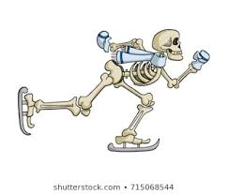

**ΟΝΟΜΑ: ………………………………………….ΤΜΗΜΑ: …………………….**



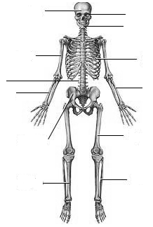

**1**

**2**

**3**

**4**

**5**

**6**

**7**

**8**

**9**

**10**

**11**

**12**

|  |  |
| --- | --- |
| ΑΡΙΘΜΟΣ | ΟΣΤΟ |
| 1. |  |
| 2. |  |
| 3. |  |
| 4. |  |
| 5. |  |
| 6. |  |
| 7. |  |
| 8. |  |
| 9. |  |
| 10. |  |
| 11. |  |
| 12. |  |

**2. Σε στηρίζω πολύ άρα και εσύ στήριξε με γνωρίζοντας με και συμπλήρωσε τα μέρη μου στον πιο κάτω πίνακα.**

**2. Ποιο από τα παρακάτω είναι οστό του ανθρώπινου κρανίου.**

1. το στέρνο.
2. το ζυγωματικό.
3. η κερκίδα.

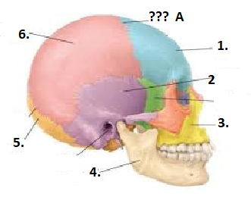 

**Β. Είναι όλα τα οστά ίδια;**

**Σε ποια μορφολογική κατηγορία ανήκει το βραχιόνιο;**

1. Στα μακρά οστά

Β. Στα πλατιά οστά

Γ. Στα βραχέα οστά

**ΞΕΡΕΙΣ ΠΟΣΑ ΟΣΤΑ ΕΙΧΕΣ ΟΤΑΝ ΗΣΟΥΝ ΠΑΙΔΙ ΕΧΕΙΣ ……**

**ΚΑΙ ΠΟΣΑ ΕΧΕΙΣ ΤΩΡΑ……..**

|  |  |
| --- | --- |
| **ΑΡΘΜΟΣ** | **ΟΣΤΟ** |
| 1. |  |
| 2. |  |
| 3. |  |
| 4. |  |
| 5. |  |
| 6. |  |
| Α. |  |

**3. Έχεις τώρα να βρεις ποια είναι τα οστά του Κρανίου σου με τους αριθμούς 1-6. Τι είναι το Α??**



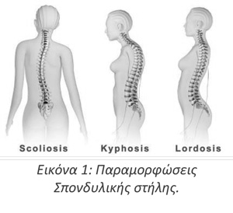

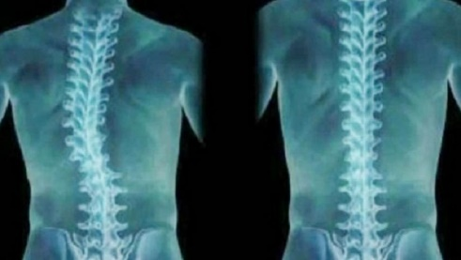



|  |  |  |  |
| --- | --- | --- | --- |
| **Πάθηση** |  |  |  |
| **Ποιο κύρτωμα επηρεάζεται; (Περιγραφή πάθησης)** |  |  |  |

Β. Ποιο είναι το μόνο κινητό οστό της κεφαλής;

1. Ο άξονας
2. Η κάτω γνάθος

Γ. Οι δύο άνω γνάθοι

Δ. Ο Άτλας

Α. Ποια οστά μεταξύ τους συνδέονται με συνάρθρωση;

1. Το μηριαίο με την κνήμη
2. Οι φάλαγγες των δακτύλων
3. Τα δύο βρεγματικά
4. Οι δύο ωμοπλάτες

**4.Σας δίνεται η πιο κάτω ιστοσελίδα**  <https://www.youtube.com/watch?v=ZuV7d8G2hyA>

Για πιο θέμα μιλά που αφορά τα οστά του σώματος σου; **…………………………………………………**



**4. Να συμπληρώσετε τα κενά:**

**Α)Φαντάζεσαι κάθε φορά που κλωτσάς μια μπάλα να σου έφευγε το πόδι;**

**Μην ανησυχείς αυτό δεν μπορεί να συμβεί γιατί σκληρά σχοινιά που ονομάζονται ………………………. κρατούν καλά τα οστά ενωμένα.**

**Καμιά φορά τα οστά μπορούν να φύγουν από την άρθρωση αν δεν είσαι προσεκτικός και κάνεις μια απότομη κίνηση και τότε παθαίνεις …………….…………….**

**Αν τύχει να υπνοβατείς το βράδυ χωρίς φως πρόσεχε όταν περπατάς γιατί**

**αν στραμπουλίζεις το πόδι σου και τραυματίσεις τους συνδέσμους θα πονέσεις! Βάλε κανένα επίδεσμο και πρόσεχε να μην πάθεις ξανά …………………………..**

**Β) Σκελετός: Έχεις διερωτηθεί πόσο εύκολα κυκλοφορώ παντού! Απλά αν και είμαι ανθεκτικός είμαι ελαφρύς και ευλύγιστος ,διατηρώ σιλουέτα δηλαδή, αλλά θέλω και λίγη βοήθεια από σένα γι’ αυτό.**

**Αν από παιδί δεν τρέφεσαι με τροφές πλούσιες σε …………………………..………..και …………………………………..τα κοκαλάκια μου θα είναι μαλακά και θα λυγίζουν.**

**Αυτή η πάθηση λέγεται……………….…………………..**

**Γ) Μια άλλη πάθηση των οστών που μπορεί να συμβεί κυρίως στις γυναίκες μετά**

**την εμμηνόπαυση αλλά και σε άλλους είναι η…………………………….………………**